Statystyka w Informatyce I
st. stacjonarne

PROJEKT
Wykonali: Michał Patyna
MichałWąsik
Kierunek: Informatyka
Grupa: 1ID22B

Kielce, 2019

Implementacja systemu dokonującego analizy statystycznej wybranego zbioru danych

Spis treści
1 Wstęp 3
1.1 Założenia projektowe 3
1.2 Wybrany zbiór danych 3
1.3 Użyte technologie 4
2 Scenariusze przypadków użycia systemu 4
2.1 Diagram przypadków użycia 4
2.2 Opis poszczególnych scenariuszy 5
3 Przepływ danych w systemie 6
3.1 Diagram przepływu danych 6
3.2 Opis strumieni danych 6
4 Klasy w systemie 7
5 Wynik działania programu – opracowanie danych 7
6 Wnioski 9

Wstęp

Założenia projektowe
Celem projektu było stworzenie systemu informatycznego, służącego do opracowywania danych statystycznych. To opracowanie oznacza między innymi:
- Liczenie podstawowych wskaźników dla zmiennych: średnią, medianę, kwartyle, minimum i maksimum;
- Wyprowadzenie korelacji pomiędzy parami zmiennych;
- Wizualizacja zmiennych i powyższych wskaźników na wykresach;
Projektowana aplikacja jest aplikacją konsolową, która po uruchomieniu generuje plik w formacie .html (możliwy do otwarcia w oknie przeglądarki), zawierający powyższe informacje, wraz z ogólnym opisem zbioru danych.

Wybrany zbiór danych
Użyty zbiór jest autorstwa Stevena Salzberga i został opublikowany 28. lutego 1989 roku. Zawiera op dane 131 pacjentów, którzy zgłosili się na badanie elektrokardiogramem (EKG), po przebyciu ataku serca. Po oczyszczeniu danych i usunięciu niepotrzebnych zmiennych, zbiór zawiera następujące zmienne:
- Survival – w miesiącach. Czas, jaki pacjent przeżył po ataku serca. W przypadku, jeżeli pacjent żył w czasie zbierania danych jest to czas, jaki minął od ataku.
- Still-alive – binarne. 1 oznacza, że pacjent żył w czasie zbierania danych. 0 oznacza, że pacjent nie żył.
- Age-at-heart-attack – w latach. Wiek, w którym pacjent doznał ataku serca.
- Pericardial-effusion – binarne. 1 oznacza wysięk osierdziowy, czyli obecność płynu wokół serca. Jest to stan chorobowy – oznacza uszkodzenie serca.
- Fractional-shortening – liczbowa. Frakcja skracania wymiaru lewej komory, oznacza stosunek między wymiarem lewej komory przy skurczu i rozkurczu serca. Niska wartość tego wskaźnika jest objawem chorego serca.
- Epss – liczbowa. Podział przegrodowy typu E, to wskaźnik kurczliwości serca. Wysokie wartości oznaczają problemy z sercem.
- Lvdd – liczbowa. Wymiar końcowo-rozkurczowy lewej komory to wynik pomiaru serca w momencie rozkurczu mięśnia sercowego (kiedy serce jest największe). Serca większe od przeciętnych często oznaczają obecność choroby.
- Wall-motion-score – liczbowe. Pomiar ruchu lewej komory. Wyższe wyniki są oznaką dobrze pracującego serca.

- Wall-motion-index – liczbowe. Wynika z poprzedniej zmiennej. Wyższy wynik jest lepszy.
- Alive-at-1 – binarne. 1 oznacza, że pacjent żyje (żył) dłużej niż rok po zawale.

Użyte technologie
Poniższa tabela prezentuje technologie użyte w celu realizacji zadania projektowego.
ID | Nazwa | Cel
1 | R, RStudio | - Czyszczenie danych  - Uzupełnienie brakujących danych
2 | Python, PyCharm | - Stworzenie pliku wyjściowego  - Budowa szkieletu aplikacji
3 | Python Anaconda | - Zarządzanie pluginami języka Python
4 | Python Pandas | - Wyliczenie wskaźników charakteryzujących wybrani zbiór danych
5 | Python Matplotlib | - Wizualizacja wyliczonych wskaźników w formie wykresów

Poza tymi technologiami projekt wymagał dodatkowych pluginów, w celu poprawnej pracy pluginu Matplotlib. Dzięki zastosowaniu menadżera pluginów ich instalacja była automatyczna.

Scenariusze przypadków użycia systemu

Diagram przypadków użycia
Poniższy diagram ilustruje przypadki użycia projektowanego systemu.
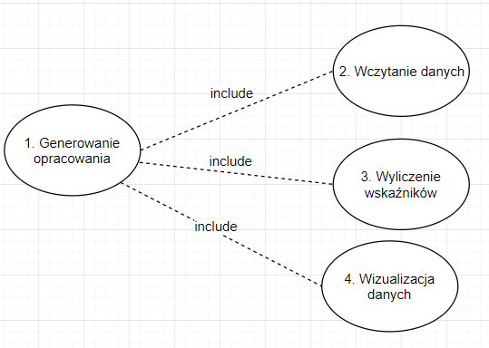

Opis poszczególnych scenariuszy
- Generowanie opracowania
Warunek wstępny: Użytkownik uruchomił aplikację
Przebieg zdarzeń:
- System wykonuje scenariusz nr 2 – Wczytanie danych
- System wykonuje scenariusz nr 3. - Wyliczenie wskaźników
- System wykonuje scenariusz nr 4. - Wizualizacja danych
- System składa dane wyjściowe poprzednich scenariuszy w formie pliku HTML
- Użytkownik uzyskuje opracowanie zbioru danych
- Wczytanie danych
Warunek wstępny: Rozpoczęcie scenariusza nr 1 – Generowanie opracowania
Przebieg zdarzeń:
- Z pomocą pluginu Pandas System wczytuje plik z danymi do obiektu DataFrame
- Obiekt zostaje zapisany w pamięci Systemu
- Wyliczenie wskaźników
Warunek wstępny: Zakończenie scenariusza nr 2 – Wczytanie danych
Przebieg zdarzeń:
- System wylicza podstawowe wskaźniki dla zmiennych w obiekcie Dataframe
- System wylicza korelacje pomiędzy każdą parą zmiennych
- Wskaźniki zostają zapisane w osobnych plikach w katalogu Systemu
- Wizualizacja danych
Warunek wstępny: Zakończenie scenariusza nr 3 – Wyliczenie wskaźników
Przebieg zdarzeń:
- Za pomocą pluginu Matplotlib tworzone są wykresy:
  - wskaźników poszczególnych zmiennych
  - korelacji między zmiennymi
  - rozrzutu wybranych par zmiennych
  - histogramów zmiennych
- Wykresy są zapisywane w formacie .png w katalogu Systemu

Przepływ danych w systemie

Diagram przepływu danych
Poniższy diagram prezentuje przepływ danych w systemie i pomiędzy systemem a użytkownikiem.

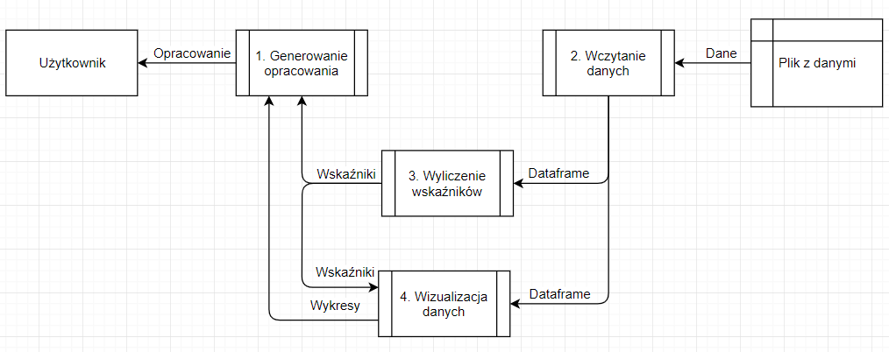
Opis strumieni danych
Poniższa tabela zawiera spis wszystkich strumieni danych w projektowanym systemie, wraz z ich formatami i opisami.
ID | Nazwa strumienia | Format | Opis
1 | Dane | .csv | Pierwotny plik z danymi do analizy
2 | Dataframe | Obiekt klasy Dataframe | Obiekt w systemie, przechowujący wczytane dane
3 | Wskaźniki | .html | Tabele zawierające wyliczone wskaźniki
4 | Wykresy | .png | Każdy wykres jest zapisany w osobnym pliku, możliwym do umieszczenia w finalnym opracowaniu
5 | Opracowanie | .html | Opracowanie jest zrealizowane w jednym pliku .html, z załączonym plikiem .css, co pozwala na prezentację opracowania w estetycznej formie

Klasy w systemie
Poniższy diagram obrazuje klasy i relacje między nimi w projektowanym systemie.
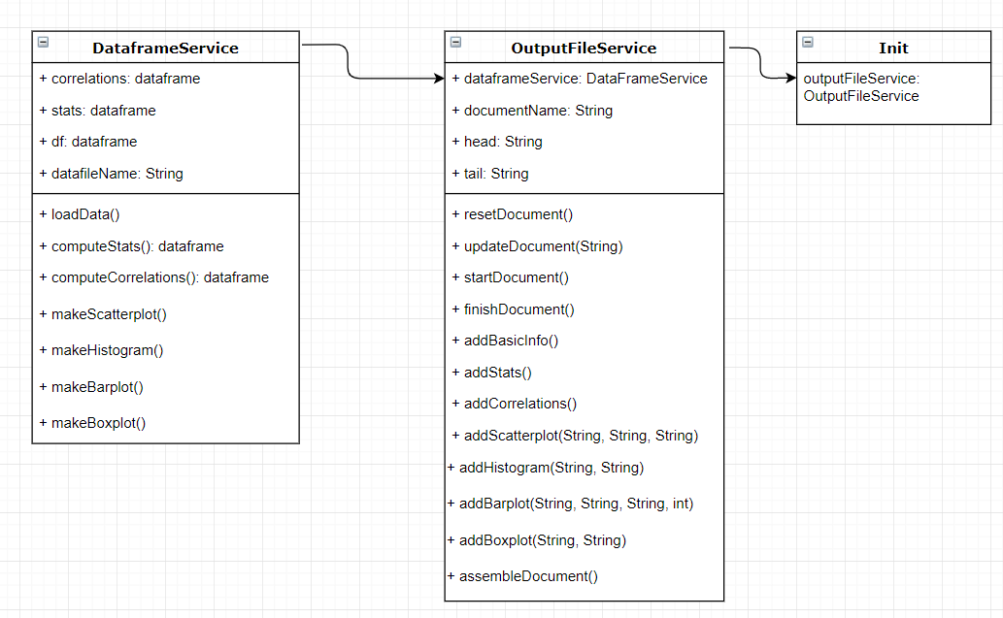

Wynik działania programu – opracowanie danych
Wyjściowym produktem działania programu jest plik w formacie .html. Jego fragmenty są zaprezentowane na ilustracjach poniżej.
- Podstawowe informacje o zbiorze
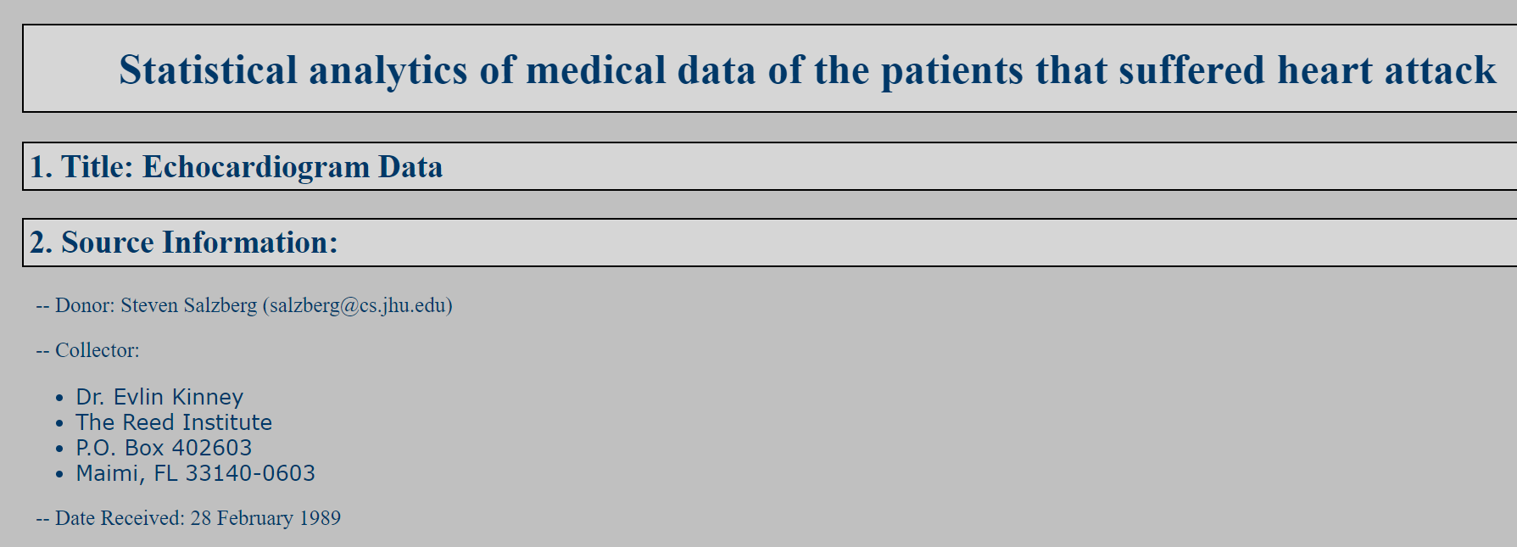

- Tabela z korelacjami
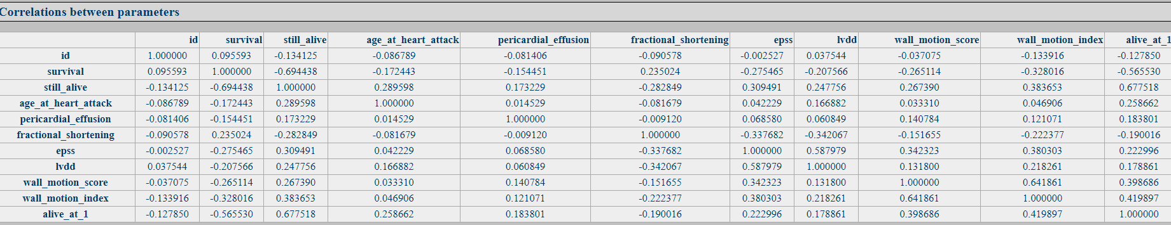
- Wykresy rozrzutu
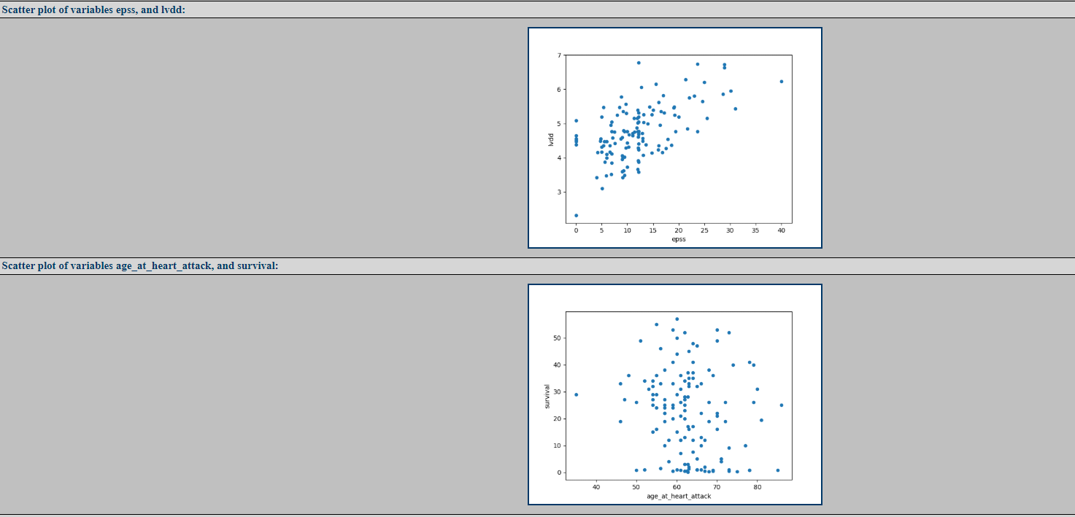
- Histogramy
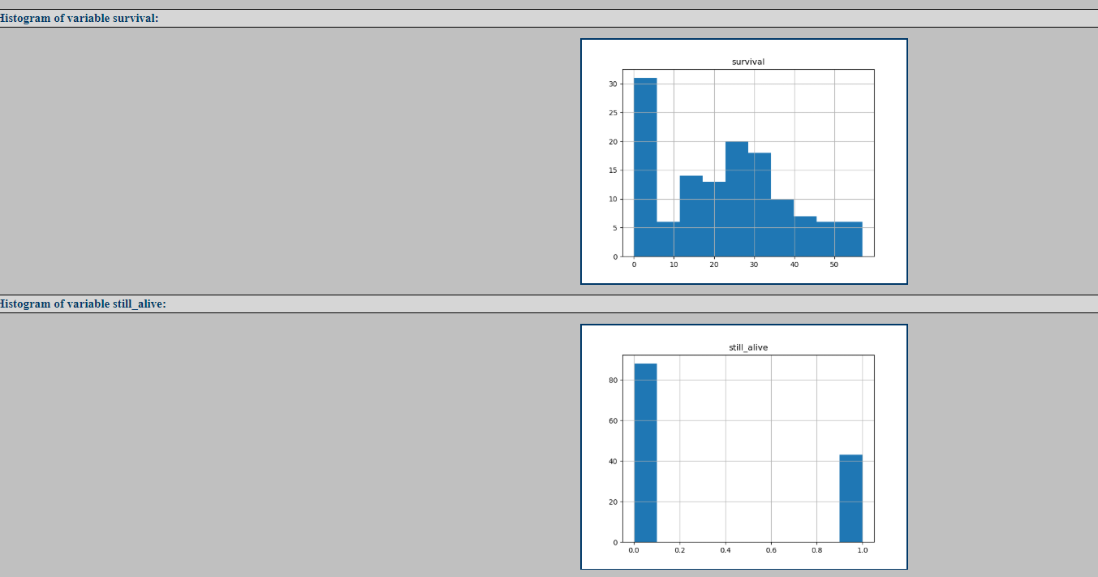

Wnioski
Tworzenie systemu opracowującego wybrany zbiór danych pozwoliło nam zdobyć doświadczenie w operowaniu językiem Python i kilkoma jego rozszerzeniami:
- Plugin Pandas i Matplotlib pozwalają w prosty sposób analizować zbiór danych i prezentować wyniki analizy w czytelny sposób
- Python jest o wiele bardziej elastyczny od języka R, który nie pozwala na prosty zapis wyników działania do pliku .html
- Instalacja rozszerzeń języka Python bez menadżera rozszerzeń Anaconda jest bardzo czasochłonne i uciążliwe – Anaconda skróciła ten proces do kilku minut

Analiza danych doprowadziła do następujących wniosków:
- Korelacja między wiekiem, w jakim pacjent doznał zawału, a długością jego życia po zawale jest bardzo mała
- Ponad 30% pacjentów nie przeżywa pierwszego miesiąca po zawale serca
- Najwięcej pacjentów doznało ataku serca w wieku 60 -65 lat

